南雄雄州韶关市颜洁家政服务有限公司“4·26”一般高处坠落事故调查报告
来源：南雄市应急管理局 韶关南雄市·事故报告（审批）
原文链接：https://www.gdnx.gov.cn/zdly/scaqq/sp/content/post_2688561.html
发布时间：2024-11-04 抓取时间：2026-10-16

2024年4月26日上午10时36分，南雄市雄州街道幸福里小区发生一起高处坠落事故，造成1人死亡。
依据《中华人民共和国安全生产法》《生产安全事故报告和调查处理条例》（国务院令第493号）等有关法律、法规的规定，南雄市人民政府成立了由市委常委、常务副市长吴良彬同志任组长，雄州街道办事处、市应急管理局、市住建局、市公安局、市检察院、市人社局、市总工会等单位组成的“4·26”一般高处坠落事故调查组（以下简称事故调查组），领导小组下设事故调查组、事故善后处理组、应急处置评估组等3个小组。
事故调查组按照“四不放过”和“科学严谨、依法依规、实事求是、注重实效”的原则，通过现场勘察、调查取证、综合分析，查明了事故发生的经过、原因、应急处置、人员伤亡和直接经济损失情况，认定了事故性质和责任，提出了对有关责任人员及责任单位的处理建议，分析了事故暴露出来的突出问题和教训，提出了事故防范措施。
经调查认定，南雄雄州韶关市颜洁家政服务有限公司“4·26”一般高处坠落事故是一起因作业人员未持证上岗，且安全意识淡薄，在未佩戴安全帽、安全绳等劳动防护用品情况下，未遵守安全生产规章制度和操作规程，违规冒险作业所导致的一起一般安全生产事故。
一、基本情况
（一）项目的基本情况
事故发生在南雄市雄州街道幸福里小区**栋搬家现场，位于南雄市雄州街道雄东路62号幸福里小区**号房屋。4月15日，韶关市颜洁家政服务有限公司周**与幸福里小区**号房屋业主周**通过微信联系协商装卸搬运项目。项目价格为2950元，其中搬家费用1500元、床铺拆装费用100元/张（共1张）、空调挂机拆装费用400元/台（共计2台）、空调柜机拆装费用550元/台（共1台）。4月16日，韶关市颜洁家政服务有限公司周**通过微信联系协商确定由死者温**负责此次装卸搬运服务项目中的空调装卸工作，支付报酬方式为双方按照楼层、空调大小、每次实际装卸空调台数量来另行口头协商确定。幸福里小区**号房屋业主周**与韶关市颜洁家政服务有限公司未签订装卸搬运合同、韶关市颜洁家政服务有限公司与死者温**未签订劳务服务合同，均为口头约定或微信联系约定。此次装卸搬运为全包式搬家服务。
（二）有关单位概况
1.韶关市颜洁家政服务有限公司为本次装卸搬运（搬家）服务项目的承包方，类型为有限责任公司（自然人独资），法定代表人周**，注册资本为人民币伍拾万元，成立日期2023年12月19日，经营场所为韶关市浈江区十里亭镇**商铺。经营范围为一般项目:家政服务;专业保洁、清洗、消毒服务;建筑物清洁服务;卫生用杀虫剂销售;卫生洁具销售;日用化学产品销售;消毒剂销售(不含危险化学品);装卸搬运；劳务服务(不含劳务派遣);花卉绿植租借与代管理;城市绿化管理;农业园艺服务。(除依法须经批准的项目外，凭营业执照依法自主开展经营活动）许可项目:住宅室内装饰装修。(依法须经批准的项目，经相关部门批准后方可开展经营活动，具体经营项目以相关部门批准文件或许可证件为准)统一社会信用代码：****。
（三）相关人员信息
1.周**，男，41岁，汉族，身份证号码：****；身份证地址：湖南省岳阳市君山区***；现住址：广东省韶关市浈江区***，联系电话：****，系韶关市颜洁家政服务有限公司法定代表人，同时也是该公司主要负责人。
2.周**，女，38岁，汉族，身份证号码：****，身份证地址：陕西省平利县广佛镇****；现住址：广东省南雄市幸福里小区**房，联系电话：****，系广东省南雄市幸福里小区**房业主。
3.温**，男，67岁，汉族，身份证号码：****,广东省韶关市仁化县人，联系电话：****；系本次事故中死者，死者系私人接受韶关市颜洁家政服务有限公司法定代表人周**发包作业，从事空调装卸工作；死者未取得高空作业特种作业证。
（四）天气基本情况
2024年4月26日10-11时，我市气温25.3℃，湿度78.5%，晴，东北风1.4m/s，无雾，无雷暴。
二、事故发生经过、应急处置及善后情况
（一）事故发生经过。
（二）事故应急处置情况。
（三）应急处置评估结论
在南雄雄州韶关市颜洁家政服务有限公司“4·26”一般高处坠落事故应急处置过程中，南雄市政府以及应急、公安、120急救中心、雄州街道等部门迅速赶赴现场开展应急处置，现场救援处置措施得当，应急处置工作响应及时、程序合法、组织有力、善后到位，未发生次生事故和衍生事件，应急处置科学有效。
（四）善后处置情况。
三、事故现场情况分析
经事故现场勘察及调查询问笔录，调查组一致认为该起事故是因为空调装卸工温**在未持有《特种作业操作证》，未佩戴安全帽、未系安全带（仅系有麻绳）等劳动防护用品的情况下，违规冒险在22层高楼外墙进行空调外机拆卸作业所造成的。
（一）现场勘验情况。
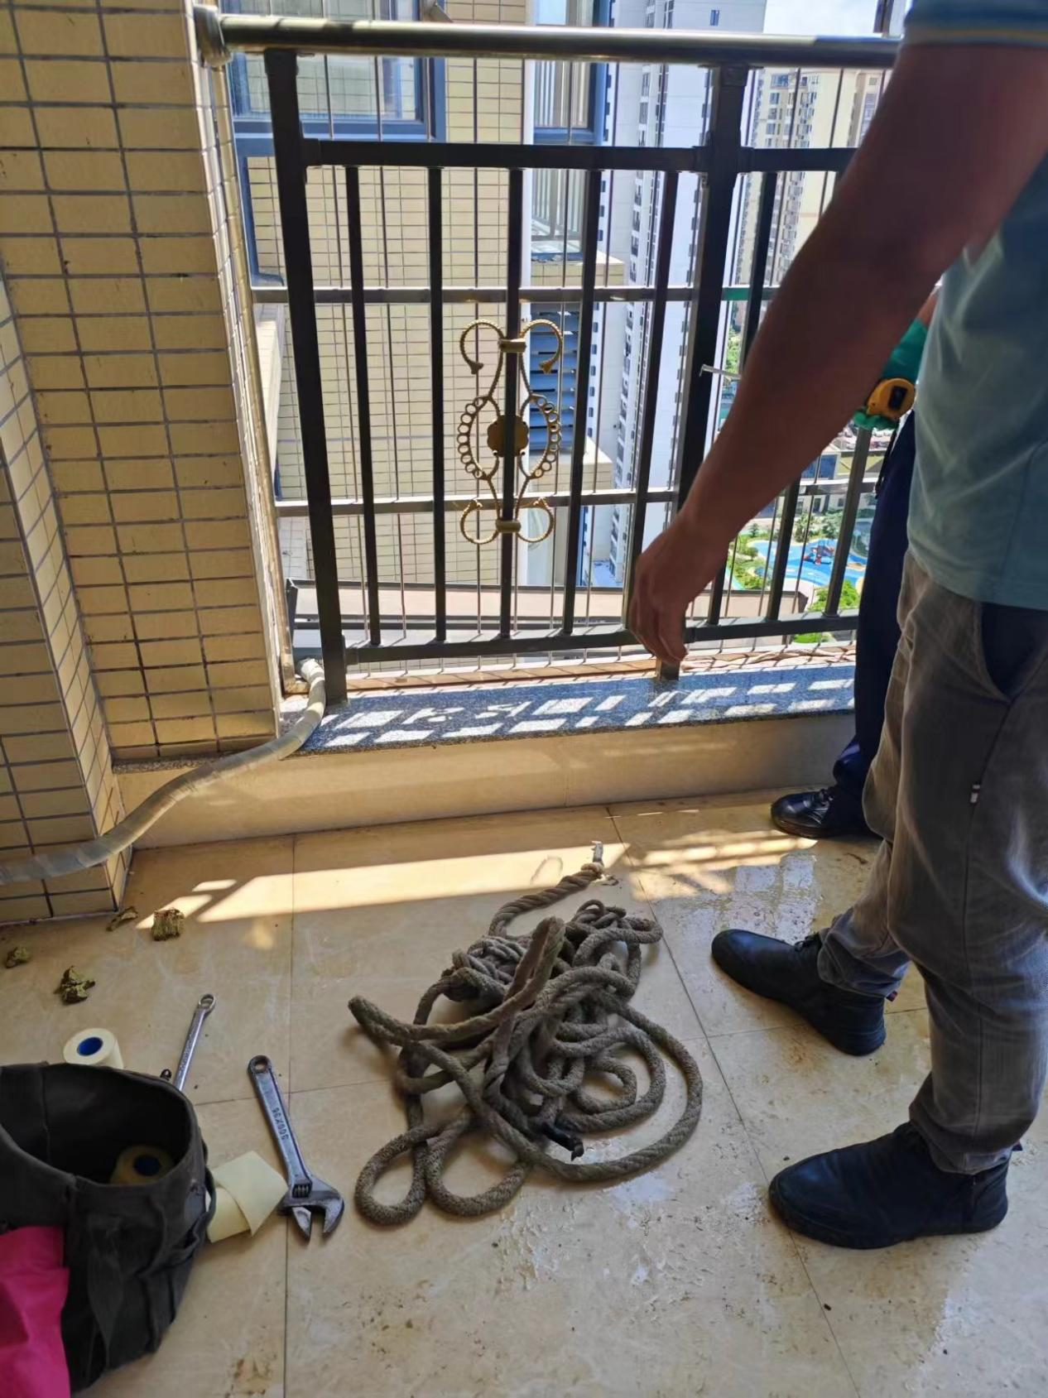

上图为涉事建筑楼层（幸福里小区**号房屋拆卸空调作业现场照片）
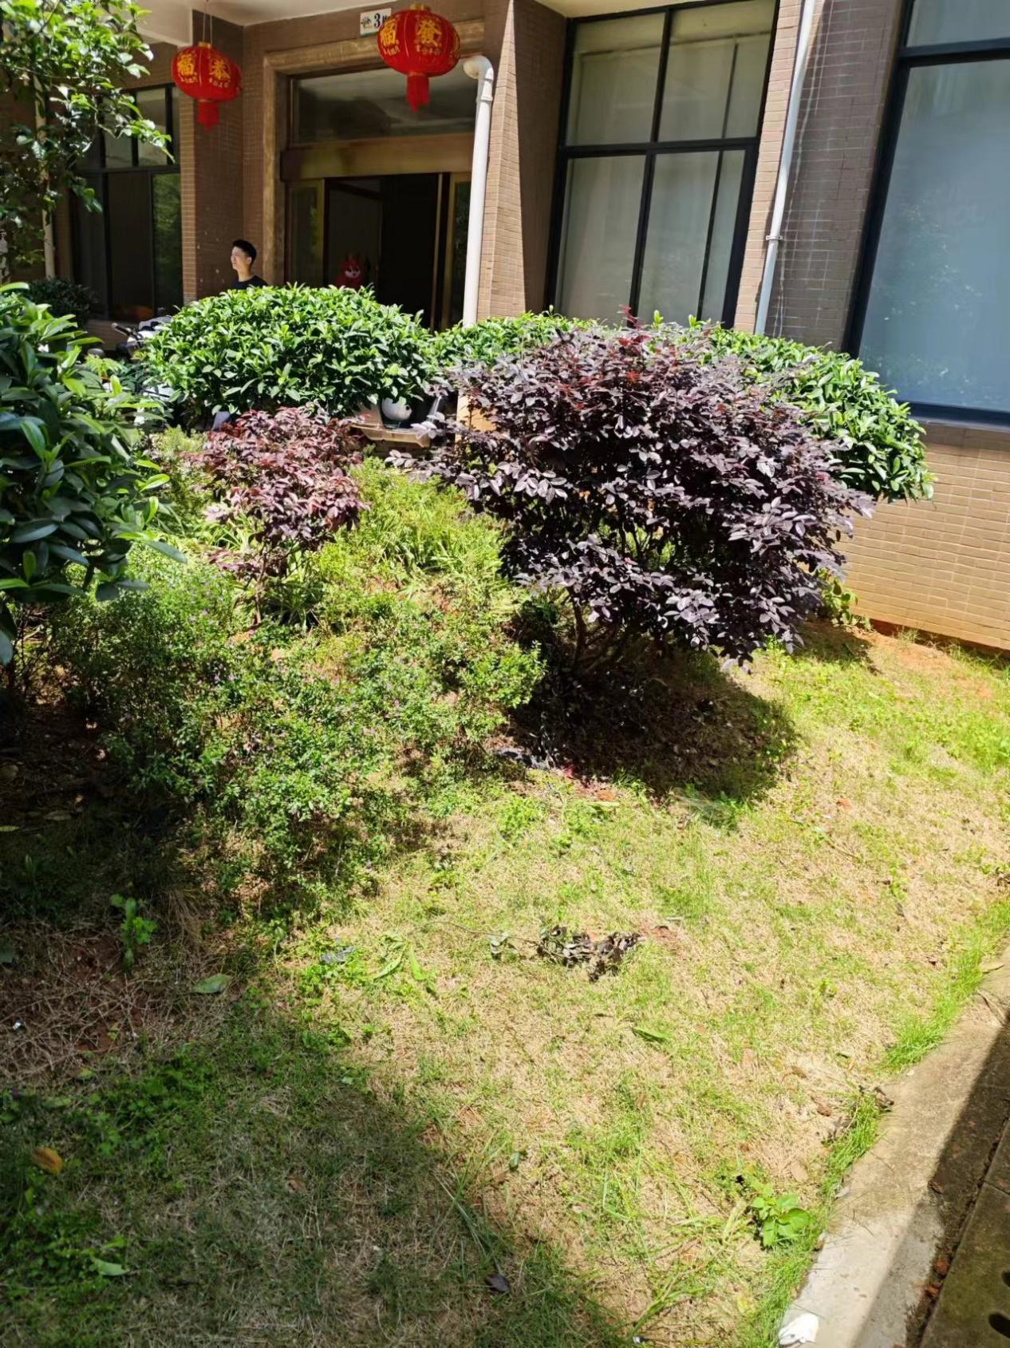
上图为事故现场图（幸福里小区**栋楼底花园空坪温**坠楼处）

（二）调查取证情况
4月26日，事故调查组先后问询了韶关中志物业服务有限公司南雄分公司相关负责人员、业主方周**、韶关市颜洁家政服务有限公司法定代表人周**以及所涉及的搬运工刘**、唐**、张**等岗位人员，制作询问笔录6份、收集微信聊天记录截图48张、韶关市颜洁家政服务有限公司营业执照图片1张及韶关中志物业服务有限公司南雄分公司档案资料2份。了解事故发生的具体经过及各涉及主体的安全生产管理工作。经调查认定此次事故是由于作业人员安全生产意识淡薄、违规冒险作业所导致。
四、事故原因和性质认定
（一）事故原因
事故调查组对“4.26”一般高处坠落事故进行了全面调查，通过查阅资料、调查取证、现场勘查、询问了解，认定该事故发生的原因:
1.直接原因：
2.间接原因：一是二是
五、事故责任的认定和对事故责任人和责任单位的处理建议
通过对事故原因的分析和认定，按照事故发生“四不放过”的原则，依据《中华人民共和国安全生产法》、《生产安全事故报告和调查处理条例》（国务院令第493号）、《生产安全事故罚款处罚规定》（应急管理部令第14号）等规定，建议对此次高处坠落亡人事故有关责任人员和责任单位提出如下处理意见：
（一）对有关责任人员的处理建议
1.空调装卸工温**。
2.韶关市颜洁家政服务有限公司法定代表人周**。
（二）对有关责任单位的处理建议
1.韶关市颜洁家政服务有限公司。
（三）对有关监管部门的处理建议
1.南雄市住建局未能有效督促韶关中志物业服务有限公司南雄分公司履行安全监管责任，对小区内进场作业企业及工作人员安全管理力度不足，建议南雄市政府责成南雄市住建局进一步加强对物业服务企业的监管。
2.雄州街道办事处对辖区内高空作业人员履行安全生产责任未能进行有效督促，对涉及高空作业的行业领域，尤其是空调装卸行业高处作业人员的排查监管效果不明显。建议南雄市政府责成雄州街道办事处举一反三，加强对辖区高空作业行业人员进行监管。
六、事故防范和整改措施建议
为深刻吸取事故教训，坚持安全发展，坚守发展决不能以牺牲安全为代价这条不可逾越的红线，严密防范类似事故的重复发生，针对事故原因及暴露出来的有关问题，提出以下事故的防范措施建议：
（一）强化特种作业安全监管力度。
（二）加强企业安全生产主体责任落实。
（三）加强对物业服务企业的监管和检查力度。
（四）加强对从业人员的安全培训和教育。

南雄市幸福里小区“4.26”一般高处坠落
事故调查组

